课时内容 | 了解视觉营销 | 授课时间 | 90分钟 | 课时 | 2
教学目标 | 掌握视觉营销原则和价值。
教学重点 | 掌握视觉运作流程。
教学难点 | 掌握视觉营销的内涵。
教学设计 | - 教学思路：（1）介绍视觉营销基础，使学生掌握视觉营销的概念、运作流程、原则和价值；（2）最后安排拓展延伸和实战与提升。  - 教学手段：（1）由浅入深，从基础知识到实际操作介绍主流电商网站店铺视觉营销设计；（2）对视觉营销的相关知识进行讲解。  - 教学资料及要求：除教材中讲解的知识，学生可以收集视觉营销的相关素材，对视觉营销的相关知识进行详细了解。
教学内容
讨论问题：
1、什么是视觉营销？视觉营销有哪些形式？
2、视觉营销的流程和价值有哪些？该怎么体现？
本节导读:
视觉营销是网店中不可或缺的营销手段，不但能提升店铺的美观度，还能促进成交量，提升店铺的整体形象。本小节将对视觉营销的基本概念、视觉营销的运作流程、视觉营销的原则和视觉营销的价值等知识进行介绍，帮助读者认识视觉营销，为了解视觉营销的信息传递和定位打下坚实基础。
1.1 了解视觉营销
1.1.1 视觉营销的基本概念
视觉营销是现代商业随着消费需求从基本温饱层面向精神层面发展应运而生的
营销学科，旨在通过增强客户的视觉感受促进销售。视觉营销也称计划视觉化，指通过视觉达到商品营销或品牌推广的目的。在视觉营销中，视觉是手段，营销才是目的，视觉以营销为出发点，营销则是通过视觉进行实现，因此两者是相辅相成的关系。

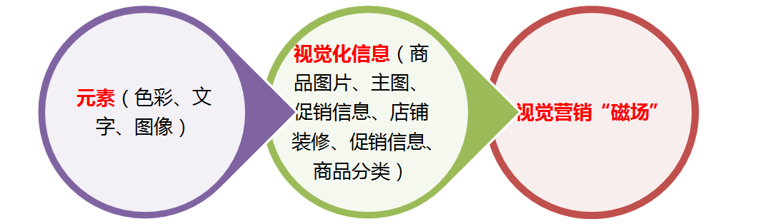

1.1.2 视觉营销的运作流程
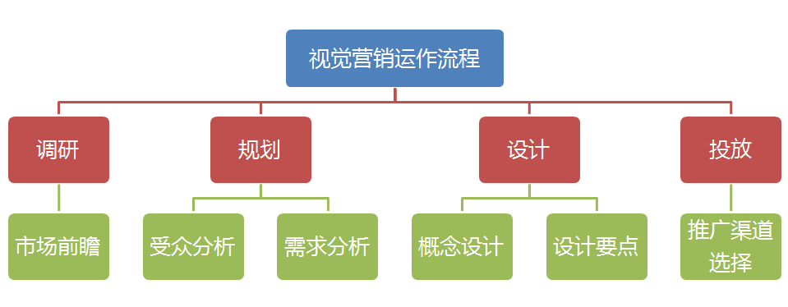
1.1.3 视觉营销的原则

1.1.4 视觉营销的价值
1．引导流量
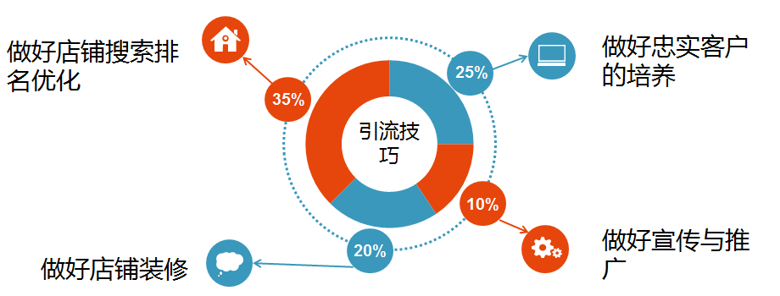
2．提高转化率
引流后还需要将这些流量有效地转化为营业额，因为只有进店消费后，前面的引流才有意义。而决定转化率好坏最主要的因素就是视觉营销，在转化过程中，商品外观和质量等信息只能通过视觉营销的手段在商品详情页面中呈现给客户，精心设计的商品详情页就如同好的销售员，能让客户看完描述后就产生购买欲望，最终形成购买行为，反之则造成转化失败。
3．传达品牌文化
品牌是企业信誉、品质、技术、服务等诸多方面的综合体现，成功的品牌战略意味着商品的竞争优势和强大的市场占有率，同时也是企业与厂商市场份额、丰厚利润的体现。尤其在信息化时代，作为一种特殊的视觉符号，品牌视觉语言的表达已成为商品形象、企业形象和文化形象的承载体，是创造名牌形象、提高无形资产的重要手段。
1.1.5 任务实训及考核
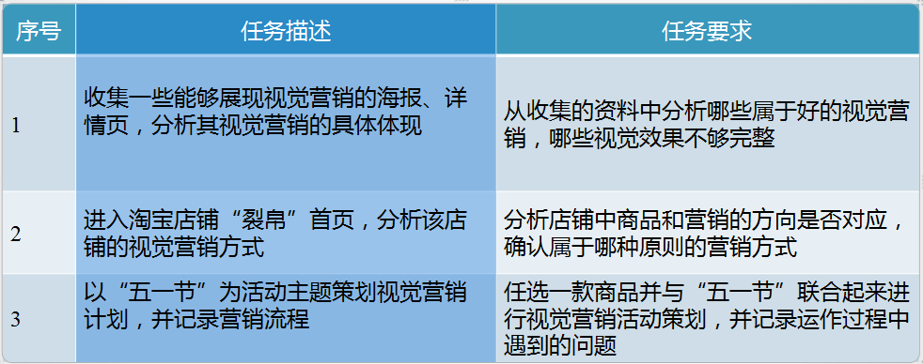
小结 | - 了解视觉营销的基础知识。  - 了解视觉营销设计知识。
思考及作业 | 想一想：  - 视觉营销的误区有哪些？  - 怎么判断视觉营销的表现方式？  练一练：  